Міністерство освіти і науки України
ДЗ «Луганський національний університет імені Тараса Шевченка»
Факультет соціальних і гуманітарних наук
Кафедра української мови і журналістики

Савєнко Вікторія Миколаївна

РОЗРОБКА ОРИГІНАЛ-МАКЕТА ГАЛУЗЕВОГО ВИДАННЯ «Health Formula»

Кваліфікаційна робота
здобувача вищої освіти першого (бакалаврського) рівня
освітньої програми «Журналістика»
за спеціальністю 061 «Журналістика»

Особистий підпис



Науковий керівник кандидат наук із соціальних
комунікацій, доцент
Анастасія НОСКО


В.о. завідувача кафедри кандидат філологічних наук, доцент
Олена КРАВЧЕНКО

Лубни – 2026
ЗМІСТ

ВСТУП 3
РОЗДІЛ 1. Теоретичні засади вивчення медичних періодичних видань 5
1.1. Стан дослідження і типологічна характеристика медичної преси 5
1.2. Огляд української нефахової медичної періодики
2010 – 2020-х рр. 10
Висновки до розділу 1 12

РОЗДІЛ 2. Робота над спеціалізованим медичним виданням «Health Formula» 13
2.1. Концепція й тематичне наповнення журналу 13
2.2. Художньо-графічне оформлення 17
Висновки до розділу 2 20

ВИСНОВКИ 21
СПИСОК ВИКОРИСТАНИХ ДЖЕРЕЛ 23

ВСТУП

Актуальність створення галузевого медичного журналу «Health Formula» зумовлена сучасними суспільними викликами, пов’язаними з необхідністю збереження фізичного й психічного здоров’я населення в умовах російсько-української війни. Воєнні дії спричинили значне зростання рівня стресу, психологічного виснаження, хронічних захворювань, порушень сну й потреби в реабілітації й профілактиці проблем зі здоров’ям. За таких умов особливо важливим стає поширення доступної й достовірної інформації про здоровий спосіб життя, психологічну стійкість, правильне харчування, фізичну активність і профілактику захворювань.
Потреба в нефаховому медичному виданні, яке популяризує перевірені знання й рекомендації експертів у зрозумілій для широкої аудиторії формі, й зумовила розробку часопису «Health Formula», котре висвітлює питання профілактики захворювань, ментального здоров’я, здорового харчування, фізичної активності, краси й особистісного розвитку, допомагаючи читачам адаптуватися до сучасних умов життя.
Мета роботи – розробити оригінал-макет галузевого нефахового медичного журналу «Health Formula» з урахуванням типологічних особливостей спеціалізованої періодики, потреб цільової аудиторії й сучасних тенденцій дизайну друкованих медіа.
Відповідно до мети поставлено наступні завдання:
- оцінити стан дослідження галузевої періодики в сучасному українському медіапросторі й охарактеризувати теоретичні засади медичної преси;
- розглянути розвиток української нефахової медичної періодики
2010 – 2020-х рр.;
- проаналізувати концепцію й змістову частину майбутнього видання;
- описати дизайн часопису.
Об’єкт дослідження – оригінал-макет спеціалізованого нефахового медичного журналу «Health Formula».
Предмет дослідження – особливості змістової структури, художньо-графічної концепції, матеріальної конструкції спеціалізованого нефахового медичного періодичного видання.
Теоретико-методологічну базу складають праці вітчизняних науковців, які розробляють питання типології й особливостей періодичних галузевих, зокрема медичних, видань, − Н. Артамонової, Г. Поберезської, О. Сушкової, Т. Фісенко, О. Харитоненко.
Методологічна основа. У роботі застосовано загальнонауковий метод добору й систематизації матеріалу, описовий метод, методи і прийоми редакторського аналізу змістової структури, фактичного матеріалу, логічної складової, композиції, мовностилістичної правки.
Новизна проєкту полягає у створенні сучасного нефахового медичного журналу, який комплексно поєднує тематику фізичного та ментального здоров’я, здорового харчування, краси й активного способу життя. Особливістю видання є популяризація актуальних медичних знань у доступній для широкої аудиторії формі через науково-популярні рекомендаційні матеріали, практичні поради та інфографіку. Концепція журналу ґрунтується на сучасному розумінні здоров’я як гармонійного поєднання фізичного, психологічного й соціального благополуччя, а художньо-графічне оформлення забезпечує ефективне сприйняття інформації та відповідає актуальним тенденціям розвитку нефахової медичної періодики.
Практичне значення результатів проєкту. Практичне значення результатів проєкту полягає у створенні оригінал-макета нефахового медичного журналу «Health Formula», який може бути використаний як основа для реального друкованого медіапродукту.
Структура: пояснювальна записка складається зі вступу, двох розділів, висновків, списку використаних джерел, що налічує 19 позицій.
РОЗДІЛ 1
ТЕОРЕТИЧНІ ЗАСАДИ ВИВЧЕННЯ МЕДИЧНИХ ПЕРІОДИЧНИХ ВИДАНЬ

1.1. Стан дослідження і типологічна характеристика медичної преси
Медична преса є важливим сегментом галузевих засобів масової інформації, що забезпечує поширення знань про охорону здоров’я, медичну науку та практику. Вона часто стає об’єктом дослідження в сучасному українському журналістикознавсті.
Проблематика становлення та розвитку медичної преси в Україні знайшла відображення у працях В. Садівничого [11–15], І. Адамської [1–3], В. Вареник [5]. Найбільш ґрунтовним дослідженням історії української медичної періодики є монографія В. Садівничого «Відродження розпочинається із гласності…» [11]. Автор комплексно аналізує становлення медичної преси Наддніпрянської України середини ХІХ – початку ХХ ст., розглядає передумови її виникнення, етапи розвитку, типологічні особливості, проблемно-тематичну структуру й роль у формуванні національного інформаційного простору. Значну увагу приділено як фаховим медичним виданням для лікарської спільноти, так і популярним часописам, орієнтованим на широку аудиторію.
Важливе значення для вивчення історії медичної періодики мають наукові розвідки І. Адамської, присвячені українським радянським медичним виданням 1920-х рр. У статті «Візуальні матеріали журналу "Шлях до здоров'я" як інструмент антитуберкульозної кампанії в УСРР (1920-ті роки): просвіта і пропаганда» [1] авторка досліджує роль ілюстративного контенту у формуванні санітарної культури населення та висвітлює використання медичної преси як засобу державної пропаганди здорового способу життя й боротьби із соціально небезпечними захворюваннями.
У праці «"П’яне дерево": ілюстрації української радянської медичної періодики як засіб боротьби з алкоголізмом у 1920-х роках» [2] І. Адамська аналізує художні засоби та візуальні образи, що застосовувалися в медичних часописах для популяризації антиалкогольної кампанії. Дослідження демонструє, що медична преса виконувала не лише інформаційну, а й виховну й пропагандистську функції.
Продовженням цієї тематики є стаття «Графічний образ "ворога" в медичній періодиці УСРР 1920-х років у контексті формування ідентичності "радянської людини"» [3], у якій авторка досліджує особливості візуальної комунікації медичних видань і механізми формування соціальних і культурних моделей поведінки через друковані медіа.
Сучасний стан та перспективи розвитку медичної інформації висвітлено у статті Н. Артамонової «Сучасні тенденції розвитку наукової медичної інформації» [4]. Авторка аналізує особливості функціонування наукової медичної інформації в умовах розвитку інформаційного суспільства, характеризує сучасні комунікаційні процеси у медичній галузі та окреслює тенденції трансформації спеціалізованих медичних видань.
Важливим довідковим джерелом є стаття «Медична періодика» в Енциклопедії Сучасної України [6], у якій подано стислий історичний огляд розвитку української медичної преси, охарактеризовано її основні етапи становлення, провідні видання й особливості сучасного функціонування. Матеріал містить відомості про фахові й науково-популярні медичні часописи та їхнє місце в українському медіапросторі.
Праці Г. Поберезської присвячені сучасним аспектам функціонування медичних видань. У статті «Особливості редакторського опрацювання текстів для медичних видань» [9] досліджуються специфіка підготовки медичних текстів, принципи адаптації спеціальної інформації до потреб різних категорій читачів та особливості редакторської роботи з медичними матеріалами.
Особливий інтерес для дослідження нефахової медичної преси становить праця «Огляд нефахових медичних періодичних видань: тематично-змістове наповнення» [10] цієї ж авторки. Дослідження дає змогу простежити сучасний етап розвитку популярної медичної періодики України. Науковиця систематизує сучасну нефахову медичну пресу України та визначає її основні групи: видання традиційної медицини, альтернативної медицини, релігійно-медичні часописи. Крім того, досліджується їхній контент, що переважно має порадчу, консультативну та просвітницьку спрямованість.
У статті «Культура сприймання та аналізу медіатекстів популярних видань медичної тематики» авторка аналізує особливості популярної медичної преси та специфіку її впливу на аудиторію [7]. Праця «Медіаосвітній потенціал медичних періодичних видань» розкриває просвітницьку функцію медичних медіа та їхнє значення для формування медіаграмотності й культури здоров’я [8].
Проблему типології медичної преси в Україні досліджують як у контексті розвитку спеціалізованих медіа, так і в межах загальної теорії періодичних видань. Теоретичні засади класифікації спеціалізованих видань висвітлено у статті Т. Фісенко «До питання про класифікацію спеціалізованих видань» [17], де визначено основні критерії типологізації галузевої преси та окреслено підходи до її систематизації.
У праці О. Харитоненко «Види періодичних видань у оновленому ДСТУ 3017 "Видання. Основні види. Терміни та визначення"» [18] проаналізовано сучасні підходи до класифікації періодичних видань відповідно до державних стандартів, що є важливим для визначення місця медичної преси в системі друкованих медіа.
Праця О. Сушкової «Особливості типоформуючих ознак сучасних медико-біологічних видань (“Світ медицини та біології”)» [16] присвячене дослідженню сучасної наукової медичної періодики та визначенню її типологічних характеристик на прикладі конкретного фахового журналу. Авторка розглядає медико-біологічні видання як складну систему, тип якої формується під впливом сукупності взаємопов’язаних ознак. Тип сучасного медичного журналу визначається не одним критерієм, а комплексом факторів, серед яких ключову роль відіграють функціональне призначення, тематична спрямованість, особливості цільової аудиторії, організаційно-редакційна структура та інформаційний характер публікацій. Авторка звертає увагу на те, що такі видання орієнтовані переважно на наукову спільноту й забезпечують обмін результатами досліджень у галузі медицини й біології.
Опрацьовані наукові джерела стали важливою теоретико-методологічною основою для створення оригінал-макета спеціалізованого медичного видання «Health Formula», оскільки дали змогу визначити його типологічні характеристики, тематичну концепцію, цільову аудиторію й особливості структурно-композиційного оформлення.
Класифікація галузевої медичної преси здійснюється за кількома критеріями: цільовою аудиторією, тематичною спрямованістю, функціональним призначенням, періодичністю й територією розповсюдження.
За цільовою аудиторією медичні видання поділяють на:
- фахові – орієнтовані на медичних працівників, науковців, викладачів і студентів медичних закладів освіти. Вони висвітлюють результати наукових досліджень, клінічні випадки, новітні методи діагностики й лікування. До них належать «Український медичний часопис», «Практикуючий лікар», «Сімейна медицина»;
- нефахові (науково-популярні) – адресовані широкому колу читачів і містять доступну інформацію про профілактику захворювань, здоровий спосіб життя та основи медичної грамотності. Прикладами є «Будьмо здорові!», «Добрий лікар», «Добре здоров’я».
За тематичною спрямованістю медична преса поділяється на:
- однотематичну, яка спеціалізується виключно на питаннях здоров’я та медицини;
- різнотематичну, де медична проблематика поєднується з матеріалами про психологію, сімейне життя, харчування, релігію чи побут;
- спеціалізовану, присвячену окремим напрямам медицини, наприклад кардіології, стоматології, фармації, педіатрії чи косметології.
За функціональним призначенням можна виокремити:
- інформаційні видання, що повідомляють про новини медичної науки та охорони здоров’я;
- наукові й науково-практичні, які публікують результати досліджень і професійні рекомендації;
- науково-популярні, спрямовані на популяризацію медичних знань;
- консультативно-порадницькі, що надають практичні рекомендації щодо підтримання здоров’я;
- рекламно-інформаційні, присвячені медичним послугам, фармацевтичній продукції та оздоровчим технологіям.
За характером медичного напряму нефахові видання поділяють на:
- видання про традиційну медицину та здоровий спосіб життя («Добрий лікар», «Будьмо здорові!», «Добре здоров’я»);
- видання з нетрадиційної медицини («Зелена планета Земної», «Домашній доктор – цілитель», «Травник: зцілення без ліків»);
- релігійно-медичні видання («Пантелеймон-цілитель», «Исцелись верой»);
- видання-порадники, побудовані на взаємодії з читачами («Айболит. Письма»).
За періодичністю випуску медична преса може бути щотижневою, двотижневою, щомісячною, щоквартальною або виходити за іншим графіком.
За територією поширення розрізняють міжнародні, загальнодержавні, регіональні й місцеві медичні видання.
Таким чином, класифікація медичної преси відображає її багатофункціональний характер і різноманітність аудиторії. Медичні періодичні видання виконують інформаційну, просвітницьку, наукову, консультативну й соціальну функції, сприяючи поширенню медичних знань і формуванню культури здорового способу життя.

1.2. Огляд української нефахової медичної періодики
2010 – 2020-х рр.
За тематичною спрямованістю медичні нефахові періодичні видання Г. Поберезська поділяє на однотематичні й різнотематичні [10]. Однотематичні зосереджуються виключно на питаннях охорони здоров’я та висвітлюють проблеми профілактики й лікування захворювань, популяризують здоровий спосіб життя, знайомлять читачів із новими медичними методиками й надають практичні рекомендації щодо збереження здоров’я. До таких видань належать, зокрема, «Добрий лікар», «Будьмо здорові!», «Здоров’я і довголіття», «Добре здоров’я», «Довкілля та здоров’я». Різнотематичні видання поєднують медичну тематику з іншими сферами життя. Наприклад, газета «Пантелеймон-цілитель» містить рубрики «Здоров’я», «Православ’я» та «Кулінарія», а в газеті «Добре здоров’я» поряд із медичними матеріалами функціонують постійні розділи «Поради психолога», «Дім і сім’я», «Він і вона», «Батьки і діти».
Особливе місце серед нефахової медичної періодики посідають видання-порадники, побудовані на спілкуванні з аудиторією. Їхній зміст формується переважно на основі листів читачів, які описують власні проблеми зі здоров’ям або діляться історіями успішного одужання. Редакція чи запрошені спеціалісти надають відповіді й рекомендації, створюючи своєрідний комунікативний ланцюг «читач – експерт – читач». До таких видань належать «Лечебные письма», «Лечебные письма. Пенсионер» та «Айболит. Письма».
Нефахові медичні часописи умовно можна поділити на кілька тематичних груп. Першу становлять видання, присвячені традиційній медицині та здоровому способу життя. До них належать «Здоров’я і довголіття», «Добрий лікар», «Будьмо здорові!», «Добре здоров’я», «Довкілля та здоров’я», «По-українськи». На їхніх сторінках публікують поради лікарів різних спеціальностей, матеріали про профілактику захворювань, новітні методики лікування, рекомендації щодо правильного харчування та психологічного благополуччя, інтерв’ю з медичними фахівцями.
Другу групу утворюють видання, присвячені нетрадиційній медицині. Серед них – «Домашній доктор – цілитель», «Долгожитель», «Ескулап», «Зелена планета Земної», «Лечимся вместе», «Народна медицина – поради лікарів», «Травник: зцілення без ліків», «Целитель», «Доктор Бджілка» та «Доктор Нострадамус». Їхня тематика охоплює фітотерапію, народну медицину, альтернативні методи лікування, питання здорового харчування та способу життя. Основною аудиторією таких видань є читачі, які цікавляться нетрадиційними підходами до оздоровлення або прагнуть доповнити знання про традиційну медицину. Проте окремі рекомендації, представлені в цих часописах, можуть не відповідати принципам доказової медицини.
Третю тематичну групу становлять видання релігійно-медичного спрямування, які в розвідках про історію української медичної преси позначені як «хвиля релігійної преси 1990–2010-х років» – період розвитку релігійних медіа в Україні, для якого характерний активний розвиток релігійної періодики після розпаду СРСР. До них відносили «Исцелись верой», «Пантелеймон-цілитель» та «Моя сповідь. Газета віруючої людини». У таких виданнях питання фізичного здоров’я тісно пов’язувалися з духовним розвитком людини, а проблеми лікування та профілактики захворювань розглядалися в контексті християнських морально-етичних цінностей. Наразі такі видання не поширюються.
Важливим елементом концепції медичних видань є їхні назви, які виконують переважно психологічну функцію. Використання в заголовках слів «здоров’я», «лікар», «доктор» або «цілитель» покликане викликати довіру аудиторії, створити асоціації з професійною допомогою й підтримати сподівання читачів на успішне подолання хвороб.
Отже, тематичне й змістове наповнення нефахових медичних періодичних видань, таких як «Добрий лікар», «Будьмо здорові!», «Зелена планета Земної», «Пантелеймон-цілитель» та інших, спрямоване на популяризацію медичних знань, формування культури здорового способу життя, розширення світогляду читачів і ознайомлення їх із сучасними тенденціями у сфері охорони здоров’я.

Висновки до розділу 1
Дослідження медичної преси охоплюють її історичний розвиток, функції й типологічні особливості, зокрема роль медіа у формуванні інформаційного простору та використання пропагандистських і візуальних засобів. Сучасні наукові праці зосереджуються на трансформації медичної інформації під впливом цифровізації й на аналізі фахової й нефахової медичної преси, її структури та функцій.
Типологія медичних видань розглядається через систему класифікаційних критеріїв і типоформуючих ознак, що підкреслює складність і багаторівневість цього сегмента преси.
Сучасна нефахова медична періодика України відзначається тематичним і жанровим різноманіттям. Її поділяють на однотематичні видання, присвячені здоров’ю та профілактиці захворювань, і різнотематичні, що поєднують медичну тематику з соціальними, психологічними та релігійними аспектами.
Окрему групу становлять видання-порадники, побудовані на моделі «читач – експерт – читач», де контент формується на основі звернень аудиторії. Виділяють видання традиційної, нетрадиційної й релігійно-медичної спрямованості, останні з яких нині майже зникли або трансформувалися. Еефахова медична преса виконує просвітницьку та консультативну функції, сприяючи підвищенню медичної грамотності населення.

РОЗДІЛ 2
РОБОТА НАД СПЕЦІАЛІЗОВАНИМ МЕДИЧНИМ ВИДАННЯМ «HEALTH FORMULA»

2.1. Концепція й тематичне наповнення журналу
Журнал «Health Formula» відносимо до нефахових медичних видань, оскільки його концепція, змістове наповнення та форма подачі інформації відповідають основним ознакам цього типу галузевої преси.
Видання орієнтоване на широку читацьку аудиторію, а не на медичних працівників чи науковців. Його матеріали адресовані людям, які прагнуть дбати про власне здоров’я, красу й активний спосіб життя, не маючи спеціальної медичної освіти. Це підтверджують назва журналу, гасло «Журнал про здоров’я, красу та активне життя» та підзаголовок «Актуальні знання, експертні поради, натхнення для життя».
Важливою ознакою нефахового медичного видання є науково-популярний характер інформації. У журналі складні медичні питання викладаються доступною мовою, без надмірного використання професійної термінології. Матеріали мають практичне спрямування й містять рекомендації щодо профілактики захворювань, здорового харчування, фізичної активності, психічного здоров’я та догляду за собою.
Концепція журналу відповідає основним функціям нефахової медичної преси – інформаційній, просвітницькій, консультативній і мотиваційній. У часописі не передбачено публікувати результати вузькоспеціалізованих наукових досліджень або клінічних рекомендацій для професійної спільноти, натомість головне завдання – адаптувати медичні знання до потреб масового читача, сприяти підвищенню його медичної грамотності.
Про належність журналу до нефахової медичної періодики свідчить і його тематична структура. Рубрики охоплюють здорове харчування, профілактику захворювань, психологічне благополуччя, фізичну активність, красу, духовний розвиток і корисні повсякденні практики. Такий комплексний підхід відповідає сучасному розумінню здоров’я як поєднання фізичного, психічного й соціального благополуччя.
Художньо-графічне оформлення підпорядковане потребам масової аудиторії – велика кількість фотографій, інфографіки, тематичних піктограм, схем і коротких інформаційних блоків полегшує сприйняття матеріалу та робить його доступним для читачів різного віку й рівня підготовки (про що більш докладно йтиметься )в підрозділі 2.2).
Назва журналу. Лексема «Health» у перекладі означає «здоров’я» й одразу визначає тематичну спрямованість видання. Вона асоціюється з фізичним і психічним благополуччям, профілактикою захворювань, правильним харчуванням, активним способом життя та турботою про організм, що дозволяє читачеві без додаткових пояснень зрозуміти основний зміст журналу.
Слово «Formula» («формула») сприймається як алгоритм або комплекс правил для досягнення результату. У контексті медичного нефахового видання воно уособлює сукупність перевірених знань, корисних порад і практичних рекомендацій, що допомагають підтримувати здоров’я й покращувати якість життя.
Поєднання двох компонентів утворює назву, яку можна інтерпретувати як «формула здоров’я» або «рецепт здорового життя». Вона відображає концепцію журналу, спрямовану на популяризацію доказової медичної інформації, профілактики захворювань, здорового харчування, фізичної активності та психологічного благополуччя.
Концепція нефахового медичного журналу «Health Formula» органічно відображена в його назві, гаслі, підзаголовку й системі рубрик, які формують цілісний образ сучасного видання про здоровий спосіб життя (див. рис. 1-2).

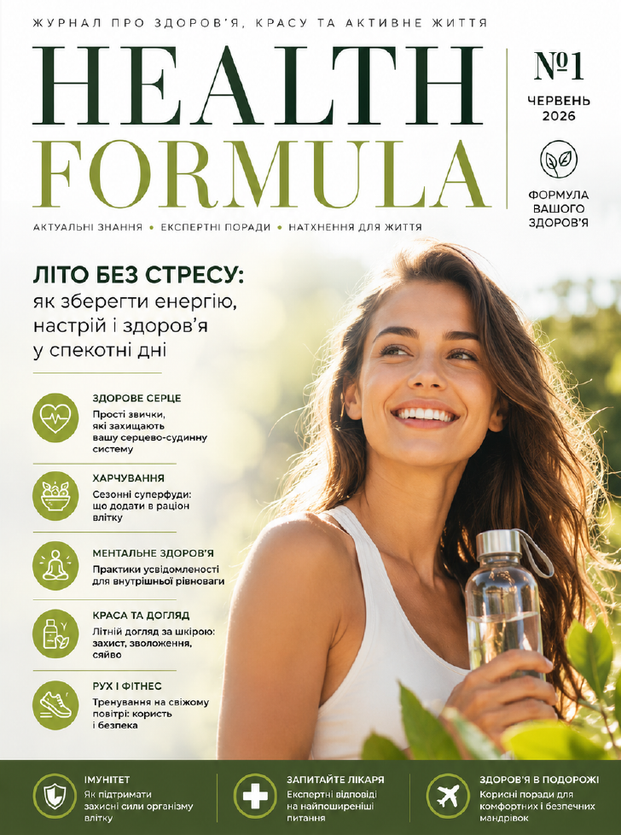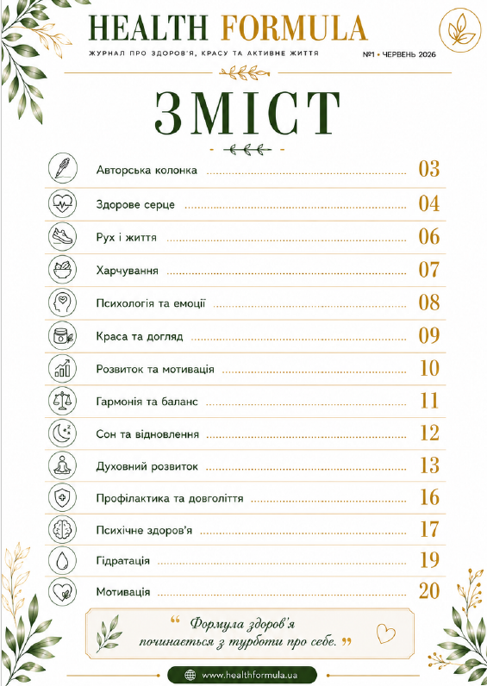
Рис. 1. Титульна сторінка журналу «Health Formula». Рис. 2. Система рубрик «Health Formula».

Гасло «Журнал про здоров’я, красу та активне життя» визначає основні тематичні напрями медіапроєкту. Концепція журналу виходить за межі медичної проблематики, охоплюючи питання профілактики захворювань, здорового харчування, фізичної активності, психологічного добробуту, догляду за собою та формування корисних звичок. Такий підхід відповідає сучасному розумінню здоров’я як гармонійного поєднання фізичного, емоційного й соціального благополуччя.
Підзаголовок «Актуальні знання, експертні поради, натхнення для життя» розкриває функціональне призначення видання: підкреслює орієнтацію на сучасну й суспільно значущу інформацію про здоров’я та медицину, акцентує увагу на практичній цінності матеріалів і використанні рекомендацій фахівців, відображає мотиваційну складову журналу, спрямовану на заохочення читачів до позитивних змін, турботи про власне здоров’я й активного способу життя.
Матеріали випуску присвячені літу: «6 способів знайти внутрішній спокій», «Щоденні практики спокою», «6 переваг щоденної медитації» та «Техніки медитації для початківців». Публікації представляють жанр науково-популярної рекомендаційної статті, характерної для сучасних нефахових медичних і лайфстайл-видань, орієнтованих на масову аудиторію.
Спільною рисою цих матеріалів є їхня практична спрямованість. Авторка інформує читача про вплив психологічних практик на здоров’я людини, пропонує конкретні алгоритми дій для покращення емоційного стану та підтримання психічного здоров’я. Заголовки побудовані за принципом кількісної конкретизації («6 способів», «6 переваг»), що привертає увагу аудиторії.
Матеріали мають ознаки статті-поради, оскільки містять практичні рекомендації щодо впровадження корисних звичок у повсякденне життя. Інформація структурована у вигляді окремих тематичних блоків, коротких тез і покрокових рекомендацій, що дає змогу читачеві швидко засвоїти основні положення й застосувати їх на практиці.
Складні поняття психології й медичних знань адаптовано для широкого кола читачів, вузькоспеціальна термінологія не використовується. Матеріали виконують просвітницьку функцію, популяризуючи сучасні підходи до підтримання ментального здоров’я та профілактики стресу.
Отже, концепція «Health Formula» поєднує інформаційну, просвітницьку й консультативну функції. Видання орієнтоване на широке коло читачів, які прагнуть отримувати доступну, корисну й практично орієнтовану інформацію про здоров’я. Зміст журналу базується на принципах зрозумілості, достовірності та актуальності, а художньо-графічне оформлення й сучасні засоби візуалізації сприяють легкому сприйняттю матеріалів.

2.2. Художньо-графічне оформлення
Художньо-графічна концепція журналу «Health Formula» відповідає його загальній ідеї популяризувати здоровий спосіб життя та формувати культуру піклування про власне здоров’я. Дизайн видання побудований на принципах інформативності, естетичності й комфортності сприйняття.
Основу художнього оформлення становить натуральна екостилістика (див. рис. 3).
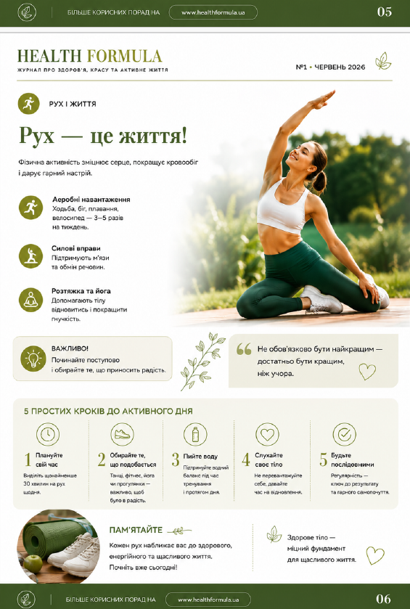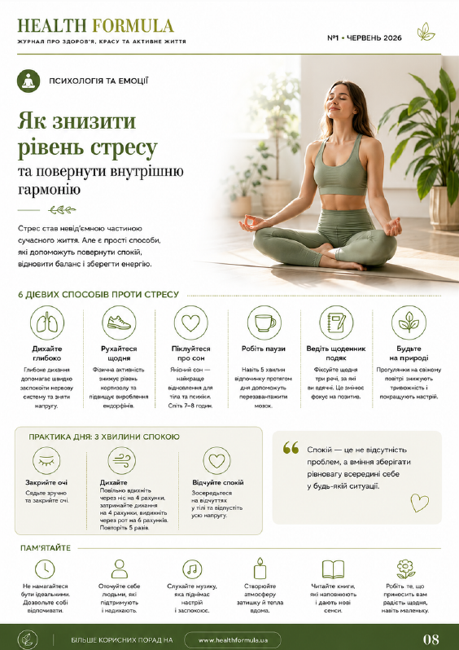
Рис. 3. Приклад екостилістики в оформленні Рис. 4. Приклад елементів інфографіки у
видання. виданні.
У візуальному рішенні активно використовуються рослинні мотиви, фотографії натуральних продуктів, здорової їжі та людей, які ведуть активний спосіб життя. Такі зображення ілюструють матеріали, створюють позитивний емоційний фон, асоціюючи здоров’я з природністю, гармонією й життєвою енергією.
Колористична концепція базується на поєднанні світлих нейтральних і природних відтінків. Домінує білий колір, який створює відчуття чистоти, легкості й упорядкованості інформації. Основним акцентним кольором є зелений у різних відтінках – від світло-оливкового до насиченого трав’яного. Він традиційно асоціюється зі здоров’ям, природою, відновленням і безпекою. Доповнюють палітру бежеві й золотаві відтінки, що додають виданню теплоти, затишку й візуальної м’якості. Окремі яскраві кольорові акценти забезпечують фотографії фруктів, овочів та інших корисних продуктів, які пожвавлюють композицію сторінок.
Типографічне оформлення сприяє легкому сприйняттю матеріалу. Назва журналу виконана класичним шрифтом із виразними засічками, що підкреслює авторитетність і надійність видання, тоді як внутрішні заголовки та основний текст поєднують декоративні й сучасні читабельні гарнітури. Чітка система рубрикації, використання плашок, піктограм і списків полегшують навігацію та структурують інформацію.
Композиція шпальт характеризується збалансованим співвідношенням текстових й ілюстративних елементів. Достатня кількість вільного простору, симетричне розташування блоків і використання декоративних рослинних елементів по краях сторінок створюють цілісність художнього образу й не перевантажують читача.
Особливістю художньо-графічного оформлення журналу – широке використання інфографіки, яка органічно поєднується з текстовим і фотографічним контентом. Вона представлена у вигляді тематичних піктограм, схем, інформаційних блоків, чек-листів, нумерованих списків, цитатних плашок і коротких рекомендацій (див. рис. 4). У матеріалах «Внутрішній спокій: як знайти гармонію в сучасному світі» та «Медитація щодня: простий інструмент для спокою, ясності та енергії» інфографіка допомагає структурувати значні обсяги інформації й акцентувати увагу читача на найважливіших аспектах теми.
Важливу роль відіграють піктограми, виконані в єдиному мінімалістичному стилі. Символи легень, серця, квітки лотоса, книги, місяця, музичних нот та інших образів швидко передають зміст окремих рекомендацій і переваг, що полегшує навігацію сторінкою й робить інформацію більш доступною для сприйняття.
Ефективним графічним рішенням є використання інформаційних карток із заголовками на кшталт «6 способів знайти внутрішній спокій», «Щоденні практики спокою», «6 переваг щоденної медитації», «Техніки медитації для початківців». Матеріал подано у вигляді окремих тематичних блоків, що дає змогу читачеві швидко знайти потрібну інформацію.
Додаткову функцію виконують цитатні блоки, виділені світлим фоном і декоративними лапками. Вони привертають увагу до основних думок матеріалу, створюють емоційні акценти й урізноманітнюють композицію сторінок. Використання чек-листів і коротких алгоритмів дій сприяє практичному застосуванню отриманих знань, що особливо важливо для нефахового медичного видання.
Інфографічні елементи гармонійно інтегровані в загальну колористичну концепцію журналу. Вони виконані в зелених і світло-бежевих відтінках, не порушують візуальної цілісності макета й підтримують асоціації зі спокоєм, природністю і здоровим способом життя. Поєднання інфографіки з якісними фотографіями створює багаторівневу систему подачі інформації, у якій текст, графіка й ілюстрації взаємодоповнюють одне одного.
Отже, використання інфографіки – важливий елемент художньо-графічної концепції журналу «Health Formula», котра підвищує інформативність матеріалів, покращує їхню читабельність, полегшує сприйняття складної медичної інформації, забезпечує швидку навігацію й робить видання більш сучасним, практичним і привабливим для широкої читацької аудиторії.

Висновки до розділу 2
Часопис «Health Formula» розроблений як сучасний нефаховий медичний журнал, орієнтований на широку аудиторію. Назва, гасло, підзаголовок і система рубрик відображають його основне призначення – популяризацію знань про здоров’я, красу й активний спосіб життя, поєднуючи інформаційну, просвітницьку та консультативну функції.
Тематика видання реалізується через науково-популярні рекомендаційні статті, що доступно висвітлюють питання ментального здоров’я, профілактики стресу та формування корисних звичок, поєднуючи інформативність із практичною цінністю.
Художньо-графічна концепція журналу відповідає його змісту. Природна колористика, екостилістика, фотографії, інфографіка, піктограми й інформаційні блоки забезпечують легке сприйняття матеріалу, покращують навігацію й роблять видання привабливим для читачів.
«Health Formula» відповідає сучасним тенденціям розвитку нефахової медичної преси, поєднує актуальну тематику, доступну подачу інформації й сучасні дизайнерські рішення, що сприяють популяризації здорового способу життя й підвищенню медичної грамотності населення.

ВИСНОВКИ

Медична преса – важливий сегмент галузевої системи масової комунікації, що виконує інформаційну, просвітницьку, наукову й соціальну функції, забезпечуючи поширення знань про охорону здоров’я та медичну практику. Дослідження становлення медичної преси в Україні охоплюють її історичний розвиток і функціонально-типологічні особливості, зокрема еволюцію медичних видань, їхні типи та роль у формуванні інформаційного простору. Окрему увагу приділено візуальним і пропагандистським аспектам медичних видань 1920-х рр., де преса виконувала не лише просвітницьку, а й ідеологічну функцію, формуючи соціально бажані моделі поведінки.
Сучасні дослідження акцентують на трансформації медичної інформації під впливом цифровізації, на загальній системі фахової медичної періодики. Окремо вивчається нефахова медична преса, її тематична структура, редакторські особливості та просвітницько-консультативна спрямованість.
Сучасна нефахова медична періодика України вирізняється тематичним і жанровим різноманіттям. За класифікацією дослідників, її поділяють на однотематичні видання, зосереджені на питаннях здоров’я, профілактики захворювань і популяризації здорового способу життя, та різнотематичні, які поєднують медичну проблематику з соціальними, психологічними, побутовими й релігійними аспектами.
Окреме місце посідають видання-порадники, побудовані на моделі активної взаємодії з читачем і принципі «читач – експерт – читач», де контент формується на основі звернень і життєвих історій аудиторії. Такі видання мають консультативно-прикладний характер і орієнтовані на практичні потреби масового читача.
У структурі нефахової медичної преси також виокремлюються три основні групи: видання традиційної медицини, видання нетрадиційної медицини та релігійно-медичні видання. Останні були особливо поширені в період активного розвитку релігійної преси 1990–2010-х років, проте сьогодні їхня присутність суттєво зменшилася або вони трансформувалися в інші медіаформати.
При розробці медіапроєкту «Health Formula» сформовано концепцію сучасного нефахового медичного видання, орієнтованого на широку аудиторію. Назва журналу, його гасло й підзаголовок відображають основну мету – популяризацію знань про здоров’я, красу й активний спосіб життя, поєднуючи інформаційну, просвітницьку й консультативну функції. Тематичне наповнення часопису відповідає особливостям нефахової медичної періодики, оскільки складні питання медицини й психології подаються у доступній формі та мають практичне спрямування.
Концепція видання реалізується через систему рубрик і добір матеріалів, присвячених ментальному здоров’ю, профілактиці стресу та формуванню корисних повсякденних звичок. Жанрову основу випуску становлять науково-популярні рекомендаційні статті з елементами порадника, які поєднують інформативність із практичною цінністю для читачів.
Концепцію журналу органічно доповнює його художньо-графічне оформлення. Використання природної колористики, екостилістики, якісних фотографій, чіткої системи рубрикації й сучасних типографічних рішень створює позитивний емоційний образ видання й забезпечує комфортне сприйняття інформації. Важливим елементом дизайну є інфографіка, представлена у вигляді піктограм, інформаційних карток, чек-листів, схем і цитатних блоків, що структурують матеріал, полегшують навігацію й підвищують ефективність комунікації з аудиторією.
Отже, медіапроєкт «Health Formula» відповідає сучасним тенденціям розвитку нефахової медичної преси, поєднуючи актуальну тематику, практичну спрямованість, доступність викладу та сучасні художньо-графічні засоби подачі інформації.
СПИСОК ВИКОРИСТАНИХ ДЖЕРЕЛ

- Адамська І. Візуальні матеріали журналу «Шлях до здоров'я» як інструмент антитуберкульозної кампанії в УСРР (1920-ті роки): просвіта і пропаганда. Текст і образ. 2021. № 2. С. 86–101.
- Адамська І. «П’яне дерево»: ілюстрації української радянської медичної періодики як засіб боротьби з алкоголізмом у 1920-х роках. Текст і образ: Актуальні проблеми історії мистецтва. 2017. № 4. Т. 2. С. 134–143.
- Адамська І. Графічний образ «ворога» в медичній періодиці УСРР 1920-х років у контексті формування ідентичності «радянської людини». Текст і образ: Актуальні проблеми історії мистецтва. 2025. № 19. Т. 1. С. 89–94.
- Артамонова Н. О. Сучасні тенденції розвитку наукової медичної інформації. Вісник ХДАК. Серія : Бібліотека. 2009. № 27. С. 45–51.
- Вареник В. М. Становлення української галузевої преси кінця ХІХ – початку ХХ століття. Обрії друкарства. 2020. № 1 (8). С. 6–20. DOI: 10.20535/2522-1078.2020.1(8).190083.
- Медична періодика. Енциклопедія Сучасної України : сайт. URL: https://esu.com.ua/article-65492 (дата звернення: 17.05.2026).
- Поберезська Г. Г. Культура сприймання та аналізу медіатекстів популярних видань медичної тематики. Технологія і техніка друкарства. 2019. № 1 (63). С. 80–91. DOI: 10.20535/2077-7264.1(63).2019.162848.
- Поберезська Г. Г. Медіаосвітній потенціал медичних періодичних видань. Обрії друкарства. 2016. № 1 (5). С. 71–80. DOI: 10.20535/2522-1078.2016.1.95064.
- Поберезська Г. Г. Особливості редакторського опрацювання текстів для медичних видань. Обрії друкарства. 2015. №1 (4). С. 123-132.
- Поберезська Г. Г. Огляд нефахових медичних періодичних видань: тематично-змістове наповнення. Реформування та розвиток гуманітарних та природничих наук. Матеріали науково-практичної конференції (м. Харків, 24-25 травня 2019 року). Херсон : Видавництво «Молодий вчений», 2019. С. 104–106.
- Садівничий В. «Відродження розпочинається із гласності…» (Медична преса Наддніпрянської України середини ХІХ – початку ХХ ст.) : монографія. Дніпропетровськ : Середняк Т. К., 2015. 360 с.
- Садівничий В. О. Медична періодика України в історичному вимірі. Образ. 2019. № 1. С. 92–93.
- Садівничий В. О. Медична преса періоду Першої світової війни: конструювання соціальної дійсності. Образ. 2023. № 2 (42). С. 69–76.
- Садівничий В. О. Спеціалізовані медичні видання, народжені Українською революцією 1917–1921 років. Образ. 2017. № 3 (25). С. 41–47.
- Садівничий В. Типологічна система спеціалізованої медичної преси (на прикладі видань Наддніпрянської України середини ХІХ – початку ХХ ст.). Журналістика : наук. збірник. Київ, 2015. С. 57–70.
- Сушкова О. М. Особливості типоформуючих ознак сучасних медико-біологічних видань («Світ медицини та біології»). Образ. 2020. № 1(33). С. 88–95.
- Фісенко Т. В. До питання про класифікацію спеціалізованих видань. Обрії друкарства. 2019. № 1 (7). С. 6–18. DOI: 10.20535/2522-1078.2019.1(7).169580.
- Харитоненко О. Види періодичних видань у оновленому ДСТУ 3017 «Видання. Основні види. Терміни та визначення»: питання, які залишилися відкритими. Інтегровані комунікації. 2018. № 4. С. 50–57. DOI: 10.28925/2524-2644.2018.4.7.
- Health Formulа. 2026. № 1. (проєкт).


Здобувачка вищої освіти Вікторія САВЄНКО

Науковий керівник
кандидат наук із соціальних
комунікацій, доцент
Анастасія НОСКО


Рецензент кандидат філологічних наук,
доцент кафедри
соціології Київського національного
економічного університету імені Вадима Гетьмана
Тарас ПОЛКОВЕНКО

Робота рекомендована до захисту на засіданні кафедри української мови і журналістики (протокол № 9 від 15.05.2026 р.).


В.о. завідувача кафедри кандидат філологічних наук,
доцент
Олена КРАВЧЕНКО

